Beste ouders

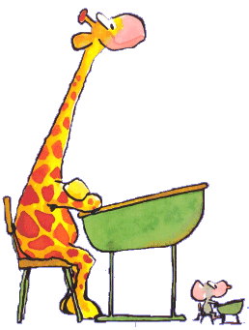Onze eerste week samen zit er op! Traantjes, blijdschap, het hoorde er allemaal bij! De kinderen hebben de afgelopen week vooral kunnen kennismaken met elkaar én met de nieuwe juf. Vanaf vandaag gaan we verder met het verkennen van de klas en maken we regels en afspraken duidelijk door middel van pictogrammen.

**Maandag 10 september** maken we kennis met onze klaspop Jules. De kinderen kennen Jules al van vorig jaar maar vanaf deze week zal hij ook in klas te vinden zijn! Aan ons prikbord hangt ook een heuse kalender: nl de weekkalender, maandkalender en seizoenskalender! Vanaf nu staan we elke dag stil bij de dagen van de week en leren daarbij een aangepast lied!

Daarna werken we de boekentassen af waar we vorige week mee gestart zijn: we schilderen een boekentas naar keuze.

In de namiddag gaan we buiten met de fietsen en het krijt!

**Dinsdag 11 september** starten we opnieuw de dag met het overlopen van de kalenders en luisteren we naar een verhaaltje: “de treuzelpapa.”

Daarna gaan we aan de slag: we maken onze eigen weerkalender door middel van kaartjes te schilderen. Zo kunnen we nu ook elke morgen stil staan bij welk weer het buiten is én ook hierbij leren we een aangepast lied.

In de namiddag krijgen we de kans om met plasticine te spelen.

**Woensdag 12 september** werken we onze weerkalender verder af. Na de speeltijd genieten we van een poppenkastvoorstelling in de hall en spelen we klasoverschrijdend met de andere klassen!

We sluiten de dag af met een stil godsdienstmomentje.

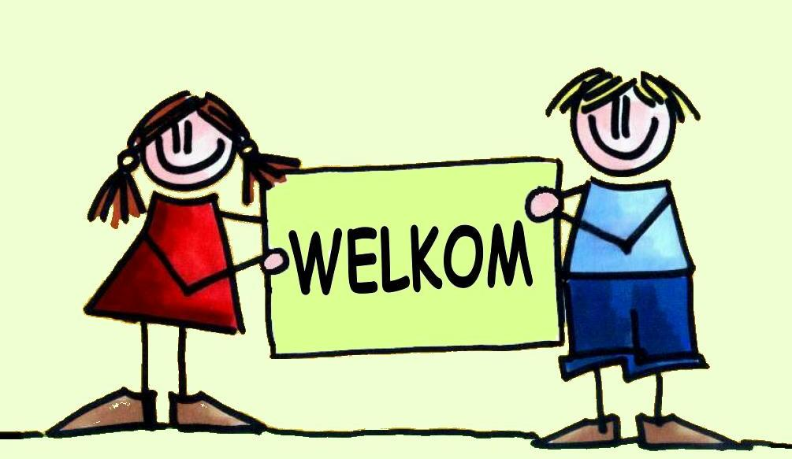

**Donderdag 13 september**  starten we de dag met een uurtje turnen. Deze wordt gegeven door juf Karien.

Daarna doen we een klassikale oefening waarbij we de begrippen groot/klein oefenen. De kinderen zoeken voorwerpen in klas die groter/kleiner zijn. Daarna proberen we dit op papier door middel van een opdrachtblad: we knippen voorwerpen uit en plakken die bij de juiste boekentas (groot of klein).

In de namiddag beginnen we de klas te voorzien van pictogrammen. Dit zal het opruimen + spelen vergemakkelijken.

**Vrijdag 14 september** gaan we opnieuw turnen met meester Ilya.

Vandaag werken we alles af en spelen we enkele zintuigspelletjes: door middel van voelen, voelen we wat er onder het laken ligt. Telkemale zullen het voorwerpen uit de klas zijn.

Groetjes

Juf Stephanie

P.S. Onze klas gaat online! Je kan ons volgen op: www.bloggen.be/klasvanjufstephanie